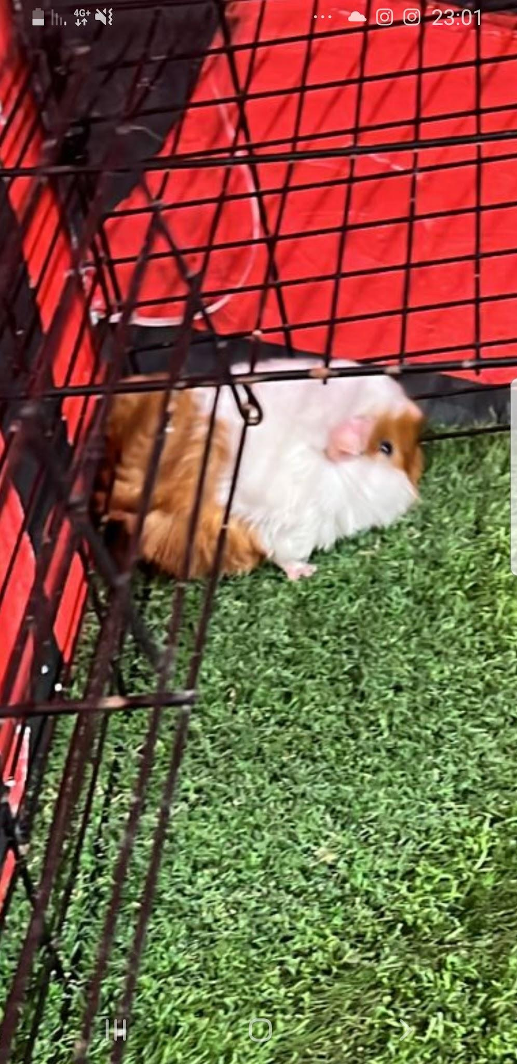
צ'אבי

תאריך לידה:25/11/2023
מין:זכר
סוג:יונק
סוג אוכל:חמישסטים ואצבעות
צ'אבי שלנו נולד להורים אחים
הוא פג ויודע לירוק אש.
בתאריך 8/12/2023 חבורת
חמישסטים ניסו לפרוץ לשכבג
אך צ'אבי ירק אליהם אש
וכך הרג אותם והציל את השבט!!!

